AI-помічник з продажів для Shopify-магазину
SendPulse · Shopify · Make · OpenAI · Pinecone
Проблема
Магазин обробляв запитання клієнтів вручну і не мав масштабованого рішення для:
- спрямування покупців до потрібних товарів
- стабільних і точних відповідей на часті питання (FAQ)
- роботи зі знижками, акціями та складними випадками
- синхронізації даних про товари між чатом і магазином
Це призводило до втрачених продажів, повільних відповідей і великого навантаження на підтримку.
Рішення
Я спроєктував і реалізував AI-помічника з продажів, який вбудовується безпосередньо в Shopify-магазин через віджет чату.
Система:
- розуміє запити клієнтів природною мовою
- здійснює семантичний пошук товарів і пошук за фільтрами
- рекомендує релевантні товари в чаті
- відповідає на FAQ та акції
- передає розмову живому менеджеру, коли це потрібно
Рішення побудовано за архітектурою кількох агентів з чітким розподілом логіки, пам’яті та синхронізації даних.
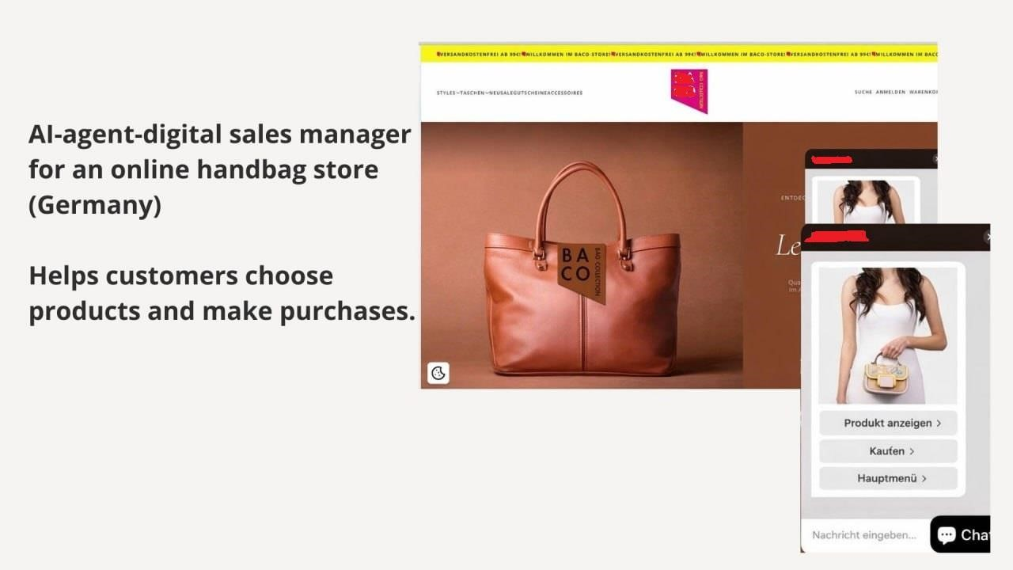
Огляд архітектури
- Чат і CRM: SendPulse (віджет на сайті + зберігання контактів)
- Шар автоматизації: Сценарії Make, які керують усією логікою
- AI-шар: OpenAI (Responses API) з пам’яттю діалогів і логікою прийняття рішень
- Векторний пошук: Pinecone для семантичного і фільтрованого пошуку товарів
- Магазин: Shopify (товари, кошики, події клієнтів)

Як працює система:
Клієнт шукає сумку → AI-помічник розуміє запит → знаходить підходящий товар → рекомендує його в чаті та дає інструкцію до покупки.
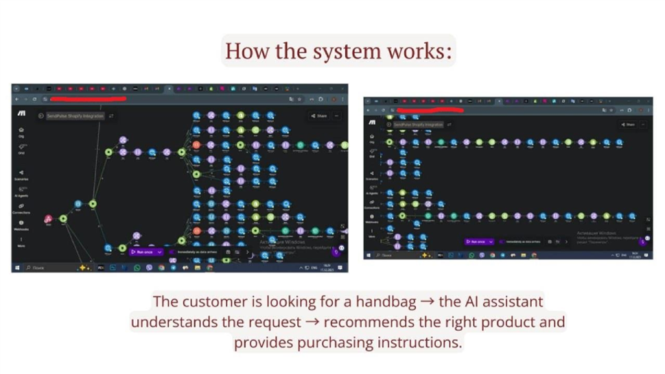
Ключові компоненти
- Головний AI-агент
  - Класифікує вхідні запити клієнта
  - Вирішує: пошук товару, FAQ, акції чи передача менеджеру
  - Нормалізує ввід користувача і обробляє нестандартні випадки
- Агент формування параметрів пошуку
  - Перетворює природну мову на структуровані фільтри пошуку
  - Обробляє опечатки, синоніми та неповні запити
- Агент перевірки релевантності
  - Оцінює результати пошуку перед тим, як надіслати відповідь клієнту

Як працює штучний інтелект-помічник?
Клієнт пише в чат, яку сумку він шукає → помічник зі штучним інтелектом аналізує запит → знаходить підходящі товари в базі магазину → надсилає варіанти в чат і спрямовує клієнта до покупки.
Крім того, він відповідає на часті питання (FAQ).

Сценарії автоматизації
- Зіставлення контактів у CRM і контроль відповідей (ГОЛОВНИЙ сценарій)
- Синхронізація товарів з Shopify до Pinecone (створення / оновлення / видалення)
- Нагадування про залишені кошики
- Розпізнавання повторних клієнтів
Результати
- Швидші відповіді порівняно з ручною підтримкою
- Зменшення навантаження на живих менеджерів
- Стабільні та релевантні рекомендації товарів
- Масштабована система, готова до зростання без переробки
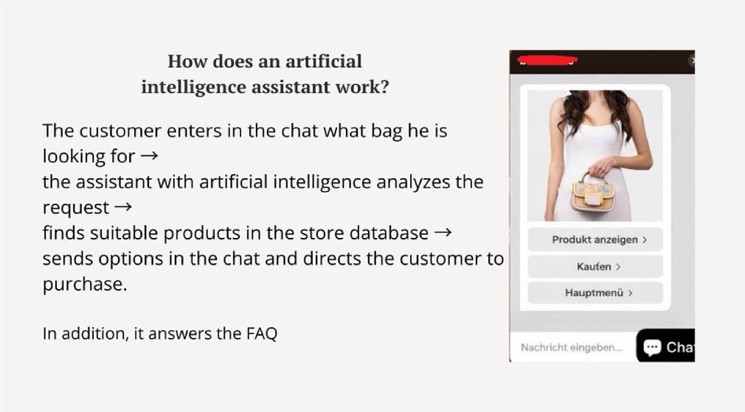

Чому це важливо
Це не просто демо чат-бота.
Це промислова AI-система з:
- передбачуваною поведінкою
- чіткою логікою прийняття рішень
- розподілом відповідальності (separation of concerns)
- відновлюваними потоками автоматизації
Моя роль у проєкті
- Архітектура системи
- Дизайн промптів і логіки прийняття рішень
- Створення сценаріїв автоматизації в Make
- Інтеграція AI та налаштування векторного пошуку
- Інтеграція Shopify і SendPulse

